管理体系审核记录表
过程与活动、  抽样计划 | 涉及  条款 | 受审核部门：管理层 主管领导：何小勇 陪同人员：王晓东 | 判定
 |  | 审核员：吉洁 审核时间：2022.10.6
 |  | 审核条款：QEO4.1/4.2/4.3/4.4/5.1/5.2/5.3/6.1/6.2/7.1/9.3/10.1/10.3/；Q6.3
专项审核（资质验证/范围再确认/一阶段审核问题验证/投诉或事故/ 政府主管部门抽查情况质量监督；） |  | 企业基本情况  1、总经理：何小勇；  2、资质：  1）营业执照，统一社会信用代码：91130100MA07XL3R0W  2）保安服务许可证：冀公（治）保服准字（2016）0079  3、石家庄正华保安服务有限公司成立于2016年11月15日, 注册资本2000万元，注册经营地址：石家庄市裕华区建设南大街163号凯莱金第A-163，该地址用于办公经营，办公面积约80平米  4、主要经营范围：门卫、巡逻、守护、区域秩序维护、安保服务等  5、审核范围：  Q：门卫、巡逻、守护、区域秩序维护  E：门卫、巡逻、守护、区域秩序维护所涉及场所的相关环境管理活动  O：门卫、巡逻、守护、区域秩序维护所涉及场所的相关职业健康安全管理活  6、公司组织机构：管理层、人事部、保安服务部、财务部。  7、企业经营状态：  政府主管部门监管情况：无、  质量事故：无  环境事故：无  安全事故：无  8、一阶段问题验证：一阶段未发现问题、文审问题已整改
企业基本情况  理解组织及其环境 | QEO4.1 | 何经理介绍了企业目前的经济环境状况：  外部环境：  1、国家政局稳定、治安状况良好  2、行业竞争激烈，安保收费差距较大，致使行业工资较低，招收员工年龄偏大。  。。。。。。  内部环境：  1、公司管理人员具有较高的安保、保安服务管理水平，员工保安服务意识较高  2、各种制度较完善，  3、目前保安人员年龄较大  。。。。。。  管理层识别、确定了与战略、目标相关、影响实现管理体系预期结果的内、外部因素，并且实时关注、评审不断变化的内外部信息。  提供组织内外部环境识别表，识别表对公司的内外部环境进行了识别，  外部环境：国际环境、.社会环境、政治环境、经济环境、空气质量环境等  内部环境；企业文化、公司价值观、知识积累、绩效等。  内外部环境识别充分，有效。
理解相关方需求和期望 | QEO4.2 | 公司确定了与管理体系有关的相关方包括；公司的相关方包括：直接客户（安保、业主等）；供方：供应链中的供方及其他；员工（包括管理者）；政府部门；投资方；咨询单位,以及其他人员；  相关方对企业的要求有：遵守国家的现行法律法规、保持有效的资质、不断提高服务技术水平以及不断提高客户满意度等。  公司通过以下行为满足相关方需求和期望：  ——关注顾客需求，通过持续改进增强用户满意；  ——持续改进管理体系过程，提升质量绩效。  公司管理层及相关部门将持续关注相关方需求的变化，必要时通过评估风险和机遇，调整管理目标或变更管理过程以适应这些变化或实现改进。  对这些相关方监视和评审的方法有：上级文件、标准和规范的获取、客户走访调查、沟通等。
管理体系的范围 | QEO4.3 | 根据客户需求（外部信息）、企业内部状况（经营能力、资金状况水平、服务等）及相关方要求，确定体系覆盖的范围：  Q：门卫、巡逻、守护、区域秩序维护  E：门卫、巡逻、守护、区域秩序维护所涉及场所的相关环境管理活动  O：门卫、巡逻、守护、区域秩序维护所涉及场所的相关职业健康安全管理活动  管理体系覆盖范围已形成文件，并经总经理批准。  1、通过文件发放的方式在公司内部进行传递；  2、在与客户沟通中，及时通知客户，为相关方获取。  上述范围与企业目前经营范围相一致。
管理体系及其过程 | QEO4.4 | 1、公司依据 GB/T19001-2016/ ISO 9001:2015《质量管理体系 要求》、GB/T 24001-2016/ISO 14001:2015《环境管理体系 要求及使用指南》和GB/T45001-2020《职业健康安全管理体系 要求及使用指南》，于2022年1月10日建立了文件化管理体系。遵循PDCA方法，识别了标准中的四大过程，确定了过程的相互顺序和作用：管理职责确定－资源提供－产品实现－测量和改进。  2、公司明确规定产品/服务的执行标准（国家、行业标准）和客户要求，并通过各工序控制，监视、测量、考核使其达到有效运行。  3、有健全的组织机构和保安服务管理制度、岗位责任制度、保安员管理制度  4、公司编制了管理手册、程序文件及作业管理性文件、记录表格等。  通过管理手册、程序文件明确各部门职责、权限；资源管理，测量分析和改进、运行控制等过程。  5、通过对服务各主要工序的风险评估，识别，评价并制定相应措施进行风险控制（包括实施过程中所需要的变更）。  6、通过监视、测量和分析结果以及内审管理评审等达到持续改进的目的。  7、经识别外包过程：暂无。
管理承诺总则 | QEO  5.1 | 最高管理层都具有较强的管理意识，明确管理承诺，主要通过以下活动来实现管理承诺：  - 向公司全体员工宣传满足顾客要求和法律法规要求的重要性；  - 制定管理方针；  - 确保公司目标的制定和完成；  - 各部门针对本部门的工作进行风险评估，采取适当的应对风险和机会的措施；  - 定期进行管理评审；  - 持续保证服务管理工作的投入，提供充分的资源，确保公司管理体系有效运行。  目前各项工作基本得到实施，并取得了一定的效果。
以顾客为关注焦点 | Q5.1.2 | ●企业最高管理者以顾客为关注焦点和承诺内部有通过以下方面证实：确定、理解并持续满足顾客要求以及适用的法律法规要求； 确定和应对能够影响产品、服务符合性以及增强顾客满意能力的风险和机遇； 始终致力于增强顾客满意。  ●公司通过投标、电话沟通、拜访等方式了解顾客的需求，确定他们关心的服务特性，特别是服务的关键特性。通过定期对顾客满意度进行测量、售后服务了解顾客对服务的意见。  在确定顾客的需求和期望时，公司同时考虑与服务有关的义务和法律法规要求，并采取措施，使其得到落实。。  并策划和规定了由经营部定期对顾客实施满意度测评，从各方面提高顾客的满意度。具体见保安服务部9.1.2 条款审核记录。
管理方针 | QEO5.2 | 管理方针：  专业规范、求实创新；  以人为本, 预防为主；  遵守法规，持续改进；  客户满意，和谐社会。  方针在管理手册中予以规定，经总经理批准实施。  管理方针体现了标准的要求，包括：公司的宗旨和环境并支持其战略方向，为目标制定了框架，满足适用要求的承诺，持续改进管理体系的承诺，通过会议、文件、张贴、网络宣传等形式进行贯彻，可为相关方获取。  通过质量体系运行以来，2022年5月17日的管理评审，确定管理方针基本适宜。
组织的岗位、职责权限 | QEO5.3 | 公司管理体系覆盖的部门包括：公司组织机构：管理层、人事部、保安服务部、财务部等部门。  在《管理手册》及《岗位任职要求》中规定了各部门及主要岗位人员的工作职责、作用、责任、权限，职责包括了标准要求的所有要求，充分适宜，上述文件通过发放的形成传达到相关部门和人员。包括各级管理者做出的相关责任的承诺等。  查相关制度包括岗前教育制度、保安服务管理制度、岗位责任制度、保安员管理制度等，基本明确了各级人员的质量管理职责等。确认公司目前人力资源、基础设施、安保人员、财力、信息等资源均能保证。  详见各部门5.3条款审核记录。
应对风险和机会的策划 | QEO6.1 | 查《风险和机遇的应对措施控制程序》规定风险的识别、分析、评价和控制的过程和方法，以保证风险管理的有效性，从而确保管理体系能够实现其期望的结果；增强有利影响；避免或减少不利影响；实现改进。  何总介绍：在策划管理体系时，领导层考虑了公司运行标准所处的环境，包括上述4.1识别的内外部环境。手册里有对风险和机遇应对控制的要求。  公司面临的风险和机遇主要是：企业从以下几个方面识别了企业面临的风险：公司及各部门、各部门又单独进行了风险与机遇的识别及采取的措施  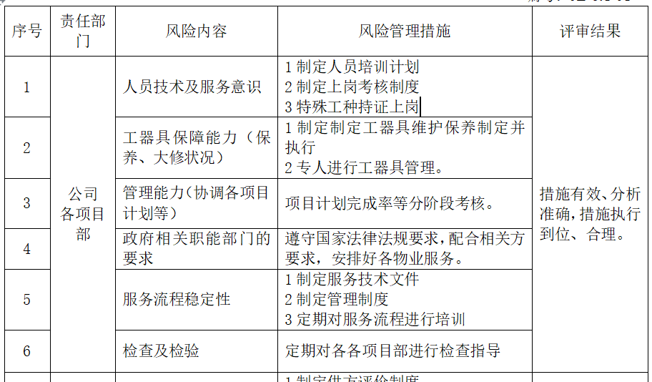  另外还考虑了新冠肺炎疫情，针对疫情制定了相应的管理措施，并投入了有效的人员和资金，公司制定有“疫情防控工作方案”对风险识别和采取的措施可应用在实际的体系运行中。各项目部执行各安保及各服务单位的防疫政策  基本符合要求。
环境因素、危险源识别  措施的策划 | EO6.1.26.1.4 | 查企业编制了《环境因素识别与评价控制程序》《危险源识别及风险评价控制程序》，用于识别和控制与各过程相关的环境因素和危险源，并确定重要环境因素、不可接受风险的控制办法。  提供了各部门《环境因素识别、评价表》，《重要环境因素清单》，识别重要环境因素2项：固废排放、火灾发生；  提供《危险源辨识与风险评价表》，《不可接受风险清单》，不可接受风险为：人身伤害、电梯困人、触电、火灾、新冠病毒感染。  对识别出的重要环境因素和不可接受风险，均制定了相应的管理措施如废弃物管理办法、应急预案、培训、演练、设备操作规程、定期检查等。
合规义务 | EO  6.1.3 | ●根据《法律法规及其他要求获取与识别控制程序》要求，人事部负责公司适用的法律法规的识别、登记，并随时对法律法规的更新进行跟踪，进行补充。获取渠道为网络和期刊等。  ●提供《环境法律法规清单》和《职业健康安全法律法规清单》，收集了适用的环境和安全法律法规：突发公共卫生事件应急条例、中华人民共和国妇女权益保障法、中华人民共和国未成年人保护法、中华人民共和国传染病防治法、中华人民共和国消防法、突发环境事件紧急管理办法、保安服务操作规程与质量控制、保安服务管理条例、中华人民共和国劳动法、中华人民共和国劳动合同法、单位事业单位内部治安保卫条例、保安服务操作规程与质量控制、公安机关实施保安服务管理条例办法等  经查，适用的法律法规均为最新版本。
管理目标和实现计划 | QEO6.2 | 企业管理目标：  1、合同责任履约率100%，重大顾客投诉为0，顾客满意率90%以上。  2、杜绝重伤、死亡和火灾事故，一般事故年度负伤频率控制在2‰以下。  3、及时有效的为员工配备必要的劳动防护用品，杜绝传染病病的发生。  4、各种废弃物达标排放。  管理目标满足服务要求（国家标准及客户要求）；  管理目标进行层层分解，落实到责任部门，每季度末考核。  --2022年1-2季度目标完成情况：均完成；详见各部门考核  公司的管理目标已分解到相关职能部门，规定了计算方法及统计周期，符合要求
变更的策划 | Q6.3 | 变更的策划：  - 当企业发生重大变化（管理体系变更、服务转型、市场发生重大变化等），需要进行重新策划；组织通过管理评审、审核结果、过程绩效分析、监视测量分析评价结果、组织内外环境的变化、客户及利益相关方的需求、企业经营状况等进行识别确定体系变更的需求。  - 明确了管评、内审未能达到预期效果、部门职责发生转变、企业重组、经营连续亏损等情况下，需要对体系进行变更。  - 明确了变更评估及实施的流程，当发生变更时，需确定变更目的考虑变更的潜在后果，识别变更的风险和机遇，确定资源的可获得性并制定应对措施，责任和权限的分配或再分配。  - 对变更前、变更中、变更后的全过程实施监控。  5、组织应对变更的有效性进行评价，确保管理体系的完整性。  自体系建立以来，体系未发生变更，保持完整。
资源提供 | Q7.1.1  EO7.1 | 公司为了实施管理体系运行并持续改进其有效性，增强顾客满意度，提供了各方面的资源保证。  - 人力资源：企业目前在职员工55人 ，管理人员6人，各项目保安人员均有相应资质，职工队伍相对稳定，均在相关企业工作近5年，实践经验丰富，  2、基础设施：企业租赁石家庄市裕华区建设南大街163号凯莱金第A-163，作为办公经营地址，办公主要设施：电脑、电话、一体机等，满足办公需求；  主要安保设备：各服务场所的固定设施（门房、监控设施、起降栏杆等一般甲方配备），日常保安设施有：橡胶棒、防刺服、防刺手套、钢叉、盾牌、辣椒水等 ，满足安保服务需求。  3、办公区域面积约80平米；分区办公，配备饮水机、空调、绿植等，卫生整洁，办公环境符合要求。  4、检验检测资源：测温计及安保检查表格等，满足检验需求。  5、资金支持：注册资金2000万元。  6、外部资源：如供方、客户等相关方  能够满足产品生产和服务需要。
监视和测量总则 | QEO  9.1.1 | ●公司通过管理目标考核、内审、管理评审等对体系的有效性进行评价。  1）提供了顾客满意调查表，并进行了分析。  2）对过程服务质量进行了统计分析：巡逻记录、投诉处理记录、客户满意度等情况进行分析。  3）对保安采购物资进行验证合格率100%。根据验收结果，证明供方提供的产品质量是稳定的.  4）通过内审中发现的不符合，确定改进措施并实施。  5）通过管理评审，提出改进措施，以便发现改进方向。
管理评审 | QEO9.3 | 制定并执行《管理评审控制程序》：一年至少要进行一次管理评审，由总经理主持。特殊情况下，可增加管理评审频次。  评审内容包括：内审结果；管理方针和目标的适宜性；过程的控制情况；产品/服务的符合性；改进的需求等。  查管理评审  1、计划：管理评审的时间：2022年5月17日  主持人：总经理参加人：领导层、各部门负责人  要求每个部门需提交的管理评审输入内容包含了标准条款的要求。时间安排符合程序文件的要求。  编制：韩芳 批准：何小勇 日期：2022.5.12  2、查看管理评审输入的资料：管理体系内部审核报告；管理方针\管理目标及其实施情况；重大投诉事故的处理情况；体系内外部因素变化情况；过程服务质量趋势；不合格的控制及纠正预防措施实施情况；服务质量情况及趋势分析报告；企业的组织机构、职责分配，资源配备是否适宜；体系的要素及相应的文件是否有修正的需求；顾客或员工对管理体系的建议；改进的机会。输入内容基本符合标准要求。  3、提供管理评审会议记录：各部门负责人汇报了各部门的管理体系运行情况，管理者代表汇报了公司管理体系运行状况和内审不合格的整改情况，参会人员根据各部门的汇报情况展开讨论，总经理总结本次管理评审，同时就改进的决议作出了安排。  4、查看管理评审报告，批准：何小勇 2022年5月17日  结论：公司管理体系符合标准要求，具有较好的充分性、适宜性和有效性，能较好的适应实现管理方针和管理目标的需要。  持续改进：  严格按照体系的要求加强对文件和记录的管理，由人事部负责，年底之前完成。安全、环境有重要影响的岗位人员积极督促和组织培训，由人事部负责，年底之前完成。  此项措施正在实施中。下次审核关注。
总则 | QEO  10.1 | 查公司在建立、实施管理体系中：  1、制订 8.2.2，9.3，10.2，7.5.3.各种控制程序文件；  2、通过内审、管理评审评价管理体系的符合性；  3、通过产品的监视测量评价产品的符合性；  4、通过顾客满意度调查，反馈信息，改进产品质量；  通过日常数据分析，采取纠正、预防措施，达到持续改进的目的。
持续改进 | QEO  10.3 | ●企业策划的管理手册、程序文件等文件化信息要求要求实施、运行，并通过内审、管理评审、分析和评价、纠正和纠正措施、管理方针和管理目标等有关信息来源来实现对管理体系的持续改进，同时通过日常运行中发现的问题及时调整解决，以达到持续改进管理体系，以提升销售和服务过程质量、产品质量和组织环境绩效。  ●改进措施：为提高员工的质量意识，要进一步加强管理体系文件的学习和教育，确保体系得到有效实施和保持，办公室组织于2022年9月底前完成。。  此项措施正在实施中。下次审核关注  ●日常监视和测量过程中发现的不合格、不符合要求相关责任部门及时制定相应的改进、纠正和纠正措施，以实现一体化管理体系的持续改进。

说明：不符合标注N

管理体系审核记录表
过程与活动、  抽样计划 | 涉及  条款 | 受审核部门：人事部/财务部 主管领导：王晓东/张巍 陪同人员：何小勇 | 判定
 |  | 审核员：吉洁 审核时间：2022年10月6-7日
审核条款：
Q5.3/6.2/7.1.2/7.1.6/7.2/7.3/7.4/7.5/9.2/10.2
EO5.3/6.2/6.1.2/6.1.3/7.2/7.3/7.4/7.5/8.1/8.2/9.1.2/9.2/10.2；O5.4
组织的岗位、职责和权限 | QEO  5.3 | 人事部/财务部负责人：王晓东/张巍  二位主管介绍，人事部主要负责公司行政工作，文件管理，内部审核工作、管理评审，人力资源管理，培训工作，财务管理、体系运行控制，本部门环境因素和风险，信息交流等，绩效考核等工作。  本部门职责明确，基本能够顺利开展工作。 | Y
目标及其实现的策划 | QEO  6.2 | 查见《管理手册》中，公司管理层以公司的质量/环境/职业健康安全方针为框架，结合公司的实际运营情况，制定公司的管理目标，编制了《体系目标分解考核办法》，对目标进行了分解，制定了考核方法，其中人事部5项。  提供了《目标指标完成情况监控记录》，对目标完成情况进行了考核，有考核数，考核结果，考核方法，考核时间。  查2022年第1-2季度目标考核情况，  人事部 员工持证上岗率100% 100% 100%  杜绝火灾事故 达到目标要求 达到目标要求  杜绝新冠病毒传染 无感染 无感染  财务部 环境、安全资金审批计划支持100%。 100% 100%  固废分类处置，安全事故为零。 固废分类处置率100%，安全事故为零 固废分类处置率100%，安全事故为零  考核人：王佳 考核时间 2022.03.31 2022.06.30  查管理方案实施情况：  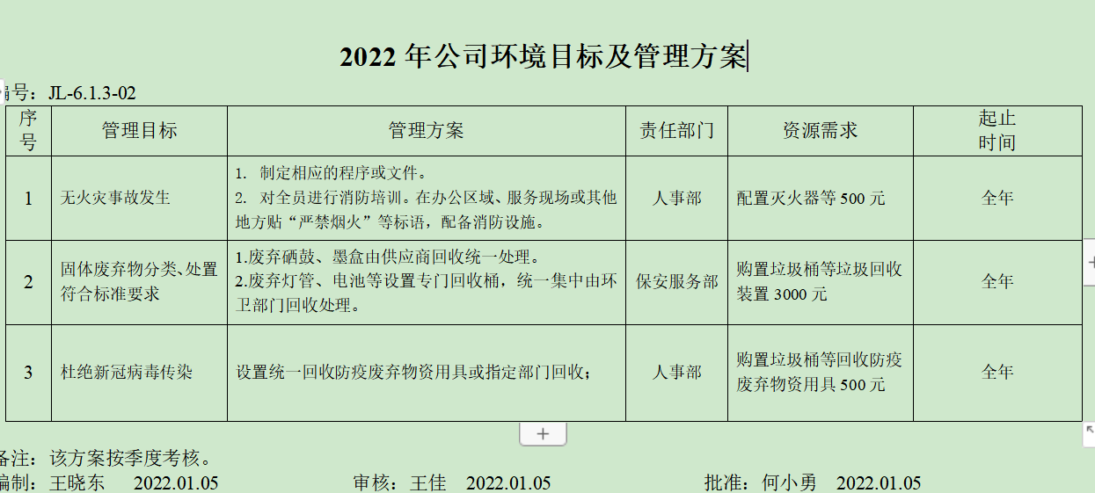  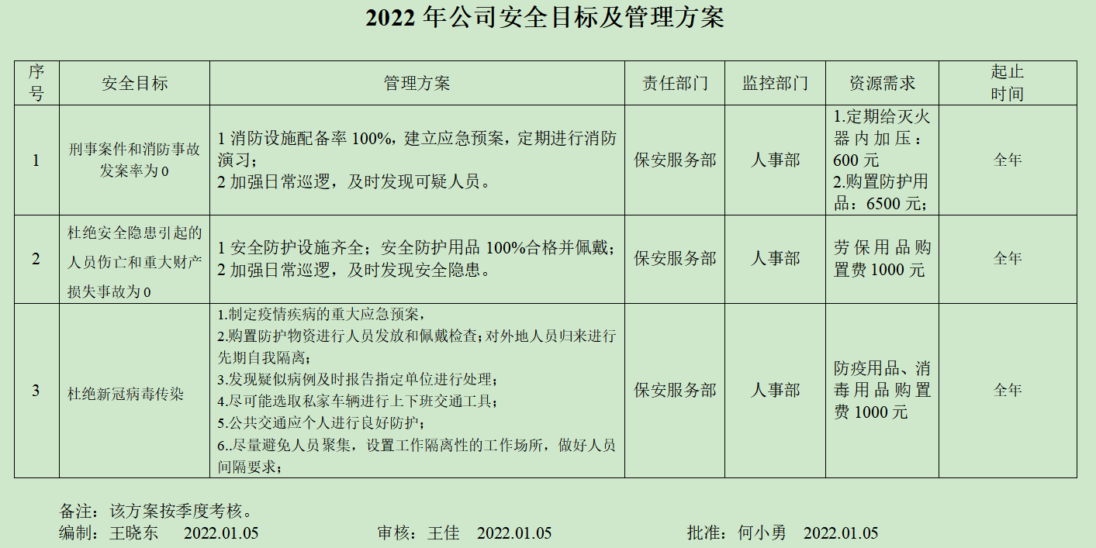  对制定的管理方案，进行了阶段性验收，经查，已完成。 | Y
环境因素、危险源识别和风险评价 | EO  6.1.2 | ●编制了《环境因素识别与评价控制程序》、《危险源辨识、风险评价与控制程序》，符合标准要求。  ●查《环境因素清单及识别评价表》，按活动和过程识别出保安服务部环境因素包括电能消耗，水资源消耗，尾气排放装卸噪声排放，原料洒落，粉尘排放，废油排放，烟头丢弃引发的火灾，废弃纸张，生活废水排放，废电池、废灯管废硒鼓、废墨盒排放，生活垃圾排放，汽车鸣笛噪声等。评价考虑了影响范围、影响程度、产生量、发生频次、法规符合性等方面，评价出重要环境因素。  查《重要环境因素清单》，人事部/财务部重要环境因素：火灾的发生、固体废弃物排放。针对重要环境因素制定了管理方案和控制措施。评价符合程序要求及公司的实际情况。  ●提供了《不可接受风险》共识别出不可接受风险4项，涉及人事部/财务部的不可接受风险：触电、火灾，评价符合程序要求及公司的实际情况。对危险源的控制措施包括配置所需设备并定期维护，制定管理制度、监督检查、应急预案。 | Y
法律法规、合规性评价 | EO  6.1.3  EO  9.1.2 | ●根据《法律法规及其他要求获取与识别控制程序》要求，人事部负责公司适用的法律法规的识别、登记，并随时对法律法规的更新进行跟踪，进行补充。获取渠道为网络和期刊等。  ●提供《环境法律法规清单》和《职业健康安全法律法规清单》，收集了适用的环境和安全法律法规：突发公共卫生事件应急条例、中华人民共和国妇女权益保障法、中华人民共和国未成年人保护法、中华人民共和国传染病防治法、中华人民共和国消防法、突发环境事件紧急管理办法、保安服务操作规程与质量控制、保安服务管理条例、中华人民共和国劳动法、中华人民共和国劳动合同法、单位事业单位内部治安保卫条例、保安服务操作规程与质量控制、公安机关实施保安服务管理条例办法等  经查，适用的法律法规均为最新版本。  ●按照《绩效监视和测量与合规性评价控制管理程序》的要求，于2022年4月25日组织评价小组进行了一次系统性全面评价。  提供了《环境法律法规合规性评价记录表》《安全法律法规合规性评价记录表》《2022年合规性的评价报告》。  评价内容涉及：大气污染、噪声排放、污水排放过程合规情况，固废排放合规情况，能源使用，紧急情况和事件，安全培训、安全事件及职业病等。。。  评价结论及改进：  a.对相关部门的活动的合规性评价来看，各部门将自身环境和职业健康安全行为与公司确定的、适用于环境因素和危险源的法律法规和其他要求适用条款进行逐一对照，并将这些要求贯彻并应用于重要环境因素影响和危险源的控制、方针的实现、目标指标的达成、相关运行控制程序和应急程序的有效实施。  b.此次环境和职业健康安全法律、法规符合性评价涉及了水、气、声的排放、固废的、安全、职业病管理处置、能源管理、服务管理等内容，从总体上讲，公司环境和职业健康安全行为符合相关环境法规要求，基本实现了组织对遵守法律法规及其他要求的承诺。  c.因大家对管理体系文件的不太了解，熟悉。导致一些程序等还执行不到位。以后要加强监督，加强大家环保和职业健康安全意识，加大宣传力度，使大家从被动变为主动；及时补充相应的记录，进一步加强环境和职业健康安全运行的控制及实施。加强环境和职业健康安全方面的检查及监督。公司在对相关方施加影响的工作还需加大力度。  记录人：王晓东 批准：何小勇 2022年4月25日
组织的知识 | Q  7.1.6 | 查企业编制了《组织知识控制程序》。  刘主任介绍，企业的知识包括：  1）内部来源：知识产权；经历；从失败和成功项目得到的经验教训；得到和分享未形成文件的知识和经验，过程、服务的改进结果；管理措施：通过管理评审和文件实施前的审批，将企业知识固化，确保了文件的有效性；  构建学习型组织并建立有效的培训机制，从内部发掘、培养人员，大大降低了人员流动，确保了经验方面的知识可以通过交流、传帮带等方式保持、共享。  - 外部来源：标准；学术交流；专业会议，从顾客或外部供方收集的知识、包括产品标准。  随着公司的发展，通过网络获取标准、外培学习，引进先进技术等方式不断补充新的知识。通过满意度调查了解顾客需求，通过相关方调查了解顾客意见等。  与王晓东主管沟通，公司的管理方面文件由人事部负责，必要时下放到所需岗位；技术文件如产品标准，客户要求等由人事部负责。  查看办公室配有文件柜，各种文件分类保存，目前公司各种知识没有发生丢失现象。 | Y
人员、  能力、  意识 | Q  7.1.2  QEO  7.2/  7.3 | 王晓东主管介绍，人事部负责人力资源管理工作，根据公司制定的《人力资源控制程序》、《岗位人员任职要求》，确定岗位资格要求并进行招聘、培训和管理；会同各部门做好培训需求调查以及结合公司的考核结果，编制培训计划并组织实施。  目前公司在岗人员55人，各部门配置了所需人员，包括行政人员，财务人员，安保人员等。  通过培训、换岗提高员工的能力，增强员工的质量、环境与职业健康安全管理的意识和能力，使员工满足所从事的质量、环境、职业健康安全工作对能力的要求，以胜任其工作岗位。  王主任介绍，人员能力不足时，通过网上招聘，聘任胜任人员。目前人力基本满足需求，近期无招聘计划。  查《岗位人员任职要求》，对总经理、人事部、物业服务部等人员工作能力权限、任职要求与内容等做出了规定。  提供《岗位任职要求及评价记录》，其中包括：管理层、人事部、安保人员等。考评时间：2022.1.10，考评人：王晓东。考核结论：经评价，该员工符合本岗位任职要求，可胜任。  提供《2022年度员工培训计划表》，制定培训计划包括标准、体系文件、公司规章制度、岗位安全操作规程、法律法规、应急预案等方面的内容，截至目前按计划实施。  查培训记录：  ——抽培训记录：内审培训，培训时间：2022.3.7-8，培训效果：通过本次的培训学习，公司的内审人员获得内审员资格，能胜任内审工作。  ——抽培训记录：安保人员培训，培训时间：2022年07月08日，培训效果： 通过培训，效果良好。  评价人：王晓东。  王主任介绍，公司积极支持工作人员通过各种内外部培训提升能力：  安保人员均有资格证书：均经过石家庄职业技能教研鉴定中心培训合格，取得资格证书后上岗；  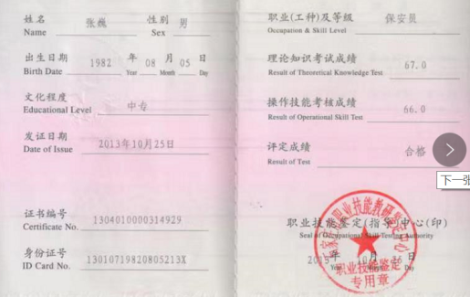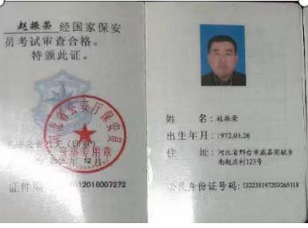 | Y
信息交流、沟通 | QEO  7.4  O5.4 | 查企业编制了《信息交流与参与协商管理程序》，王晓东主管介绍公司目前人员较少，但在各部门之间、岗位之间以及与外部供方、客户及相关方之间建立了与体系有关的信息通渠沟道，借助于会议、电话、口头交流等方式使全体员工达到沟通和理解。目前各部门协调一致，工作上的接口基本顺畅。  与政府监管部门、周围相关方、顾客、供应商等外部相关方，采用电话、微信、申请、传真、相关网站等方式，以便将质量、企业环境、职业健康安全相关信息进行外部交流与沟通。  提供了《内外部沟通联系表》，内容包含沟通对象，沟通内容，联系人，沟通时间，沟通方式，责任人等。抽供应商，主要沟通内容为供货时间，采购物资质量等，沟通时间不定期，责任部门人事部。  提供了《信息交流记录》，对内部培训，相关方告知等信息处理和沟通结果进行了登记。  公司选举并任命张巍为公司职业健康安全管理体系的安全事务代表，其工作职责是：参与和协商有关职业健康安全的活动和评审，包括职业健康安全方针、目标；参与公司职业健康安全管理文件和制度的制定；协助公司了解工作人员和有关相关方的职业健康安全方面的反馈意见；对影响他们职业健康的任何变化进行协商；对职业健康安全事务发表意见；参与环境因素、危险源评价和控制措施的确定，适当参与事件调查。  查：公司通过安全事务代表协调沟通员工体检，社保等事项，向领导层反馈员工的意见和建议。 | Y
文件化信息  文件总则/管理手册、文件和记录控制 | QEO  7.5 | 受审核方建立的管理体系文件包括：  1）标准要求的文件：公司方针、质量目标、认证范围、组织架构、职责分工等均在《管理手册》中明确。  2）公司体系运行要求的文件：公司管理制度，产品标准，各种记录等文件。  企业编制了《文件控制程序》，《记录控制程序》用于文件、记录的控制。提供了《受控文件清单》，受控文件3个：  《管理手册》ZH-QES-2022-A/0，版本A/0,实施日期：2022年1月10日；  《程序文件》ZH/CX-2022，版本A/0,包含程序文件25份，实施日期：2022年1月10日；  《三级文件（管理文件）》ZH-MO-2022，版本A/0，含各项管理制度22项，实施日期：2022年1月10日；  以上文件均有电子版、纸质版保存。均有文件名称、编号、编写人、审核、审批人签字等信息。有发放记录。符合要求。  提供了《外来文件清单》，收录了中华人民共和国劳动法、中华人民共和国劳动合同法、中华人民共和国民法典、GA/T594-2006保安服务操作规程与质量控制、保安服务管理条例等，电子版保存在公司电脑上。  提供了《记录清单》总计82种，收编了记录的名称、编号、保存期限等信息。 抽内部审核检查表、管理评审计划保存期限为3年。  查文件发放登记表，提供了受控文件及外来文件的发放记录，记录了发放人，接收人签字及日期。  现场询问王晓东主管，收到了管理手册，程序文件和管理制度汇编。  查作废文件：《管理手册》和《文件控制程序》对作废文件做出了相关规定。经与王晓东主任沟通，体系运行以来，没有作废文件。  查文件的保存：现场查见：人事部配有文件柜，各种文件均分类保存在文件柜中，便于检索和查询。人事部定期对其进行检查，目前保存完好。
运行控制 | EO8.1 | ●策划并执行运行控制文件：环境和职业健康安全运行控制程序、相关方管理控制程序、消防管理制度、相关方环境职业健康安全要求、员工职业健康及劳动保护管理办法、节水、节电管理办法等。  ●现场查看运行控制情况：  1.办公过程水、电资源的使用执行《节水、节电管理办法》，注意节约用电，做到人走灯灭，电脑长时间不用时关机，下班前要关闭电源。污水无外排情况。噪声：办公活动无重大噪声。日常办公时尽量减少纸张及办公用品的消耗；  2.办公过程产生的固废，执行《废物分类管理制度》，按要求放到指定地点，查看无混放现象；废弃的防疫物资设置了专用垃圾桶进行统一丢弃处理。办公用品按要求由人事部负责发放，作好记录，提供了《废弃物资回收处置记录》，一般办公固废主要是办公用纸、外包装等，按照公司垃圾分类规定分类放置，硒鼓、墨盒、灯管等由人事部统一更换，旧物收集，定期交供应商回收处理，公司未发生乱扔现象。  3.工作时间平均每天不超过8小时，公司为员工缴纳了保险，提供了社保缴费凭证；  4.提供了《劳保用品发放记录》，公司为员工提供口罩、洗手液等劳动防护用品及卫生防疫物品，有发放和接收记录。  5.办公室内禁止吸烟，办公楼道内疏散通道有应急灯、疏散指示标志等设施，消防栓、灭火器由写字楼统一管理；发现消防隐患及时上报。  6.相关方施加影响：查见《施加影响相关方一览表》，抽查《相关方告知书》3份，对相关方如客户、来访人员传递了环境安全方针，遵守法律法规的要求。对周边企业和写字楼进行了告知。  7.办公室内电办公设备正确使用设备，防止触电、火灾事故发生。如发现故障及时报写字楼物业修复。制定了预案并组织进行了演练。  8、交通事故：对员工进行交通安全的培训，上下班途中遵守交通规则，不违章，防止交通事故的发生。  9、疫情防控：所在写字楼入口物业人员对所有进入人员进行体温检测，按上级要求，制定了疫情防控责任公示牌，落实各项疫情防控措施，及时关注物业下发的疫情排查信息，有异常及时上报；物业每天对办公楼进行消毒；办公室内由人事部每天消毒。 | Y
应急准备和响应 | EO8.2 | 公司建立了《应急准备和响应控制程序》，确定可能对环境、职业健康安全造成影响的潜在的紧急情况或事故、事件，规定响应措施，以便防止和减少可能随之引发的有害的环境影响和相关的职业健康安全不良后果。  编制了《潜在的事故和紧急情况一览表》识别出紧急情况有火灾、触电。  查应急预案汇编，包含《火灾应急处理预案》、《触电事故应急救援预案》《事故现场人员疏散处置方案》等  公司在策划应急响应时，应考虑有关相关方的需求，如应急服务机构、相邻组织或居民等。  楼道内配备有消防器材，公司配备了急救物资、防疫物资等。定期对人员进行火灾、触电事故应急预案的培训，提升人员初期救火的能力、急救知识的能力。  公司定期评审其应急准备和响应程序，必要时对其进行修订。特别是在事故、事件、紧急情况发生后进行。  提供了应急演练记录  ——2022年2月22日，保安服务部于在项目现场进行了触电演练，  查看提供的应急演练记录，有演练时间、地点、事故发生的原因，处置记录，演练结束后对演练过程和应急预案进行了评审，应急演练程序有效，公司的应急预案满足要求。 | Y
内审 | QEO  9.2 | ●执行《内部审核控制程序》，对内部审核方案策划规定：内审每年进行一次，按部门/过程审核。管代介绍内审的安排和做法，与程序文件“内部审核程序”相符。  ●查内审：时间2022年5月5-6日  提供了《2022年度内审计划》，编制/日期：王佳 批准：何小勇 日期：2022年04月20日  计划包含目的，范围，依据及审核方法。  提供了《内部审核实施计划》，编制/日期：编制/日期：王佳 批准：何小勇 日期：2022年04月25日  审核组长：王佳 审核员：王晓东， 提供了内审员任命书，内审员经过了培训，见7.2记录。  实施计划涉及了所有部门及相关过程。计划编制合理，无漏条款现象。  查审核记录《内审检查表》，审核内容基本符合规定。  有内审首/末次会议记录，记录了会议主要内容。有各部门签到。  提供了《内部审核报告》，审核结论：在不符合项采取了纠正措施并验证其有效性后，本公司质量、环境和职业健康安全管理体系的有效性、适宜性和符合性将有所提高，质量、环境和职业健康安全管理体系文件得到了有效的实施和保持。本次内审提出不符合项1项，查见《内审不符合项报告》，不符合分布在人事部EO8.1，不符合事实描述清楚。责任人进行了原因分析制定了纠正措施，已实施。  内审员熟悉内审流程和方法，提供了内审员培训记录，审核员没有审核自己部门工作，具有独立性。  内审符合要求。 | Y
不符合和纠正措施 | QEO  10.2 | 公司执行《不符合及纠正措施控制程序》。对不符合以及纠正措施制定、实施、验证作了规定，其内容符合标准及组织实际要求。  查纠正措施实施情况：  对内审中提出不符合项进行了原因分析,并制定、实施了纠正措施，并由内审员对所采取的纠正措施进行了验证，纠正措施有效；管理评审中发现的薄弱环节，分析了原因，并采取了纠正措施。  对管理评审提出的建议，制定了改进方案，已实施。  体系运行以来公司按照体系的要求，通过运行控制、加强培训，防止不符合/不合格的发生，不符合得到了有效控制，人员质量、环保、安全意识有了明显提高，没有发现潜在的不符合，没有发生重大质量事故和投诉处罚，没有发生环境、职业健康安全事件和投诉处罚。 | Y
说明：不符合标注N

